АДМИНИСТРАЦИИЯ МУНИЦИПАЛЬНОГО ОБРАЗОВАНИЯ
«ВЕЛИЖСКИЙ РАЙОН»

ПОСТАНОВЛЕНИЕ

от 24.05.2018 №242
Велиж
Об утверждении муниципальной программы муниципального образования «Велижский район» «Программа комплексного развития коммунальной инфраструктуры на территории муниципального образования Заозерское сельское поселение на 2018-2036 годы»

В соответствии с Градостроительным кодексом Российской Федерации, законом Российской Федерации от 06 октября 2003 года №131-ФЗ «Об общих принципах организации местного самоуправления в Российской Федерации», постановлением Правительства Российской Федерации от 14 июня 2013 года N 502 «Об утверждении требований к программам комплексного развития систем коммунальной инфраструктуры поселений, городских округов», руководствуясь Уставом муниципального образования «Велижский район» (новая редакция), Администрация муниципального образования «Велижский район»

ПОСТАНОВЛЯЕТ:

1.Утвердить муниципальную программу муниципального образования «Велижский район» «Программа комплексного развития коммунальной инфраструктуры на территории муниципального образования Заозерское сельское поселение на 2018-2036.
2.Контроль за исполнением настоящего постановления оставляю за собой.
3.Настоящее постановление вступает в силу после подписания и подлежит обнародованию на официальном сайте муниципального образования «Велижский район» http://velizh.admin-smolensk.ru в сети «Интернет».

Глава муниципального образования В. В. Самулеев
«Велижский район»

Утверждена
Постановлением Администрации
муниципального образования
«Велижский район»
от 24.05.2018 №242

Муниципальная программа
муниципального образования «Велижский район»
«Программа комплексного развития коммунальной инфраструктуры на территории муниципального образования Заозерское сельское поселение на 2018-2036»

Заозерье
2018

ПАСПОРТ ПРОГРАММЫ
муниципального образования «Велижский район»
«Программа комплексного развития коммунальной инфраструктуры на территории муниципального образования Заозерское сельское поселение на 2018-2036»

Администратор муниципальной программы  (исполнитель программы) | Администрация муниципального образования «Велижский район»  Администрация Заозерского сельского поселения (по согласованию)
Цель муниципальной программы | Создание материальной базы развития коммунальной инфраструктуры для обеспечения повышения качества жизни населения муниципального образования Заозерское сельское поселение
Задачи муниципальной программы | 1.Строительство и модернизация (реконструкция) системы коммунальной инфраструктуры Заозерского сельского поселения.  2. Обеспечение надежности теплоснабжения в соответствии с требованиями технических регламентов. Развитие системы теплоснабжения.  3. Повышение эффективности деятельности ЖКХ.  4. Улучшение состояния окружающей среды, экологическая безопасность развития Заозерского сельского поселения, создание благоприятных условий для проживания населения.  5. Повышение качества предоставляемых коммунальных услуг потребителя.
Целевые показатели реализации муниципальной программы | - число населенных пунктов Заозерского сельского поселения за газифицированных;  - количество колодцев построенных во всех населенных пунктах муниципального образования Заозерское сельское поселение;  - количество за канализованных проектируемых объектов соцкультбыта
Сроки (этапы) реализации муниципальной программы | Срок реализации муниципальной программы муниципального образования «Велижский район» «Программа комплексного развития коммунальной инфраструктуры на территории муниципального образования Заозерское сельское поселение на 2018-2036 годы» (далее также – Программа) - 2018 - 2036 годы.  Этапы реализации Программы:  I этап:  2018-2019;  2020-2021;  2022.  II этап:2023-2036.
Объемы ассигнований муниципальной программы (по годам реализации и в разрезе источников финансирования) | Источниками финансирования программы являются:  - средства бюджета муниципального образования Заозерское сельское поселение (далее также – бюджет поселения);  - средства бюджета муниципального образования «Велижский район» (далее также – местный бюджет);  - средства бюджета Смоленской области (далее также - областной бюджет).  Общий объем финансирования Программы за 2018-2036 годы составляет 22300,0 тыс. руб.:  бюджет поселения –0 тыс. руб.  местный бюджет –0 тыс. руб.  областной бюджет - 22300,0 тыс. руб.  в том числе по годам реализации:  2018 год –0 тыс. руб. в том числе:  бюджет поселения –0 тыс. руб.;  местный бюджет – 0 тыс. руб.  областной бюджет–0 тыс. руб.;  2019 год –0 тыс. руб. в том числе:  бюджет поселения –0 тыс. руб.;  местный бюджет – 0 тыс. руб.  областной бюджет –0 тыс. руб.;  2020 год –0 тыс. руб. в том числе:  бюджет поселения –0 тыс. руб.;  местный бюджет – 0 тыс. руб.  областной бюджет –0 тыс. руб.;  2021 год –0 тыс. руб. в том числе:  бюджет поселения –0 тыс. руб.;  местный бюджет – 0 тыс. руб.  областной бюджет –0 тыс. руб..  2022 год –0 тыс. руб. в том числе:  бюджет поселения –0 тыс. руб.;  местный бюджет – 0 тыс. руб.  областной бюджет –0 тыс. руб..  2023-2036 год – 22300,0 тыс. руб. в том числе:  бюджет поселения –0 тыс. руб.;  местный бюджет – 0 тыс. руб.  областной бюджет – 22300,0 тыс. руб..
Ожидаемые результаты реализации муниципальной программы | Успешная реализация мероприятий Программы позволит к 2036 году обеспечить следующие результаты:  -обновление коммунальной инфраструктуры Заозерского сельского поселения; снижение эксплуатационных затрат; устранение причин возникновения аварийных ситуаций, угрожающих жизнедеятельности человека; улучшение экологической обстановки в зоне действия котельных.  развитие системы водоснабжения и водоотведения:  - повышение надежности водоснабжения;  - соответствие параметров качества питьевой воды установленным нормативам СанПиН – 100%;

Раздел 1. Общая характеристика социально-экономической сферы реализации муниципальной программы.

Муниципальное образование Заозерское сельское поселение (далее также - Заозерское сельское поселение) находится в северо-восточной части Велижского района, было образовано в 2 декабря 2004 года. Административный центр Заозерского сельского поселения Велижского района Смоленской области – деревня Заозерье. Юридический адрес:216282, Смоленская область, Велижский район, д. Заозерье. Почтовый адрес: 216282, Смоленская область, Велижский район, п/о Заозерье, деревня Заозерье.
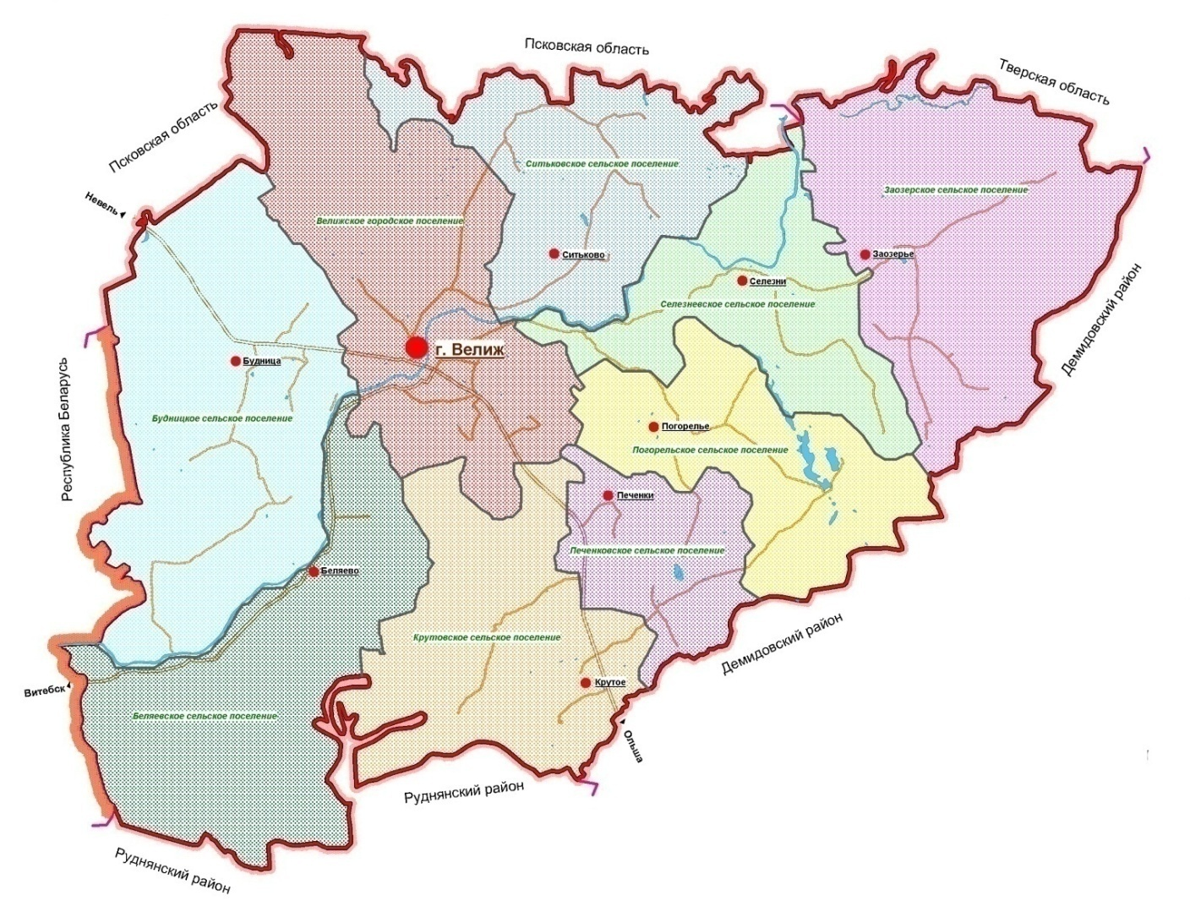
Рис. 1.Расположение Заозерского сельского поселения в системе поселений Велижского района.
Сельское поселение граничит:
на северо-востоке — с Тверской областью
на востоке — с Демидовским районом
на юго-востоке — с Погорельским сельским поселением
на юго-западе и западе — с Селезнёвским сельским поселением
на северо-западе — с Псковской областью.
Часть территории поселения граничит с национальным парком «Смоленское поозёрье».
Крупные реки: р. Межа.
При комплексной оценке территории были выделены зоны с особыми условиями использования территории:
1. Зоны, формируемые природными ограничениями:
- земли водного фонда (водотоки, водоемы);
- зона паводка;
- земли лесного фонда, имеющего природоохранное назначение.
2. Зоны, формируемые санитарно-гигиеническими ограничениями:
- водоохранные зоны;
- санитарно-защитные зоны производственных и коммунальных объектов;
- санитарные разрывы автомобильных дорог, воздушных линий электропередачи, газопроводов.
На территории поселения выделены следующие функциональные зоны: жилая (включая приусадебные участки), общественно-деловая, производственная, инженерно-транспортная, сельскохозяйственного использования, специального назначения, рекреационная зона.
В Приложении 1 представлены площади функциональных зон населенных пунктов Заозерского сельского поселения и общая проектируемая площадь населенных пунктов.
Выделение общественно-деловых зон предусмотрено для показа территорий существующих и предполагаемых к размещению административных учреждений, организаций управления и связи; объектов здравоохранения, учреждений образования, культуры и досуга, а также территорий общего пользования (площадей, улиц, проездов), представляющих собой центры населенных пунктов. Общественно-деловая зона в настоящее время представлена преимущественно на территории административного центра поселения – д. Заозерье. Развитие общественно-деловой зоны предполагается осуществлять в административном центре поселения и в д. Городище, так как данный населенный пункт стремится к статусу активного градразвития.
Зоны сельскохозяйственного использования земель включают массивы сельскохозяйственных угодий (пашни, сенокосы, пастбища, и пр.) за пределами границ населенных пунктов и внутри них.
Зоны специального назначения представлены на территории Заозерского сельского поселения – кладбища и проектное предложение по размещению ТБО.
Помимо указанных видов зон, показаны резервные территории для жилищного и производственного строительства.
Территория поселения включает в себя 19 населенных пунктов, общая численность населения Заозерского сельского поселения по состоянию на 01.01.2016 г. – 341 человек, численность населения по населенным пунктам Заозерского сельского поселения представлена в таблице 1.
Таблица 1.
Численность населения Заозерского сельского поселения (на 01.01.2016 г.)
№ п/п | Наименование населенных пунктов | Проживает населения | Расстояние до административного центра – д. Заозерье, км
1. | д. Заозерье | 162
2. | д. Березьково | 9
3. | д. Бобова Лука | 5
4. | д. Ботаги | 4
5. | д. Васькино | 8
6. | д. Городище | 59
7. | д. Глузды | 1
8. | д. Дор | 2
9. | д. Заболонье | 27
10. | д. Зелёный Луг | -
11. | д. Зубки | 6
12. | д. Картавщина | -
13. | д. Красный Луг | -
14. | д. Пасторки | -
15. | д. Понево | 2
16. | д. Староселье | 2
17. | д. Хрипино | 10
18. | д. Шейдово | 14
19. | д. Шумилово | 30
 | ИТОГО | 341

Границы сельского поселения и сельских населенных пунктов отражены на карте-схеме «Границы населенных пунктов муниципального образования Заозерское сельское поселение» и карте (схеме) функционального зонирования Заозерского сельского поселения. Экспликация земель муниципального образования Заозерского сельского поселения представлена в таблице2.

Таблица 2.
Экспликация земель Заозерского сельского поселения (га)
Наименование н/п | Площадь в старых границах, га | Площадь в новых границах, га | Площадь водного фонда, га | Земли лесного фонда, га | Земли  сельскохозяйственного назначения (в пользовании Администрации)
д. Заозерье | 111,56 | -
д. Березьково | 32,06 | -
д. Бобова Лука | 14,55 | -
д. Ботаги | 47,0 | -
д. Васькино | 50,40 | 50,59
д. Городище | 101,71 | -
д. Глузды | 11,04 | -
д. Дор | 42,0 | -
д. Заболонье | 26,71 | 28,47
д. Зелёный Луг | 22,24 | -
д. Зубки | 65,85 | 70,68
д. Картавщина | 36,66 | -
д. Красный Луг | 27,20 | 29,41
д. Пасторки | 11,37 | -
д. Понево | 22,54 | 22,74
д. Староселье | 57,18 | -
д. Хрипино | 44,56 | -
д. Шейдово | 40,55 | -
д. Шумилово | 62,49 | -
ИТОГО | 827,67 | 836,86

Сложившаяся планировочная структура в основном отвечает требованиям организации территориально-хозяйственного устройства сельского поселения на перспективу.
Границы населенных пунктов установлены в соответствии с делением территории, установленным Областными законами «О наделении статусом муниципального района муниципального образования «Велижский район» Смоленской области, об установлении границ муниципальных образований, территории которых входят в его состав, и наделении их соответствующим статусом» № 132-з от 28 декабря 2004 года, "О внесении изменений в областной закон "О наделении статусом муниципального района муниципального образования "Велижский район" Смоленской области, об установлении границ муниципальных образований, территории которых входят в его состав, и наделении их соответствующим статусом" № 161-з от 29.12.2005 г.
Основополагающие факторы, влияющие на планировочное развитие территории сельского поселения, и направления такого развития:
- расселение на территории Заозерского сельского поселения сосредоточено вдоль оси расселения – автодороги местного значения Дор – Заозерье - Староселье, на прямой связи с муниципальным образованием «Демидовский район».;
- экономико-географическое положение поселения способствует развитию на его территории небольших предприятий по переработке продукции сельскохозяйственных предприятий, предприятий по добыче полезных ископаемых, деревообрабатывающих предприятий, объектов туризма и рекреации;
- поселение обладает длительной историей освоения территории. Исторический потенциал поселения позволяет возродить традиционные промыслы с четким позиционированием их продукции на рынке, традиционные праздники для развития туристического бизнеса и продвижения продукции собственного производства, усадебный тип землепользования для восстановления элементов традиционного общества;
- относительно невысокая для сельского поселения плотность населения, которая в среднем составляет 2,62 чел./кв.км. В целях создания благоприятной социальной среды для жителей поселения и привлечения мигрантов, необходимо создание полноценной среды жизнеобеспечения, включая объекты здравоохранения, культуры, дошкольного образования детей, обеспечения молодых семей жильем;
- главным компоновочным центром опорного каркаса района является его административный центр – д. Заозерье (численность населения на 01.01.2016 г. – 162 чел.), которая играет важную роль в развитии территории поселения.

Раздел 2. Приоритеты районной муниципальной политики в сфере реализации муниципальной программы, цели, целевые показатели, описание ожидаемых конечных результатов, сроки и этапы реализации муниципальной программы
Основной целью Программы является создание материальной базы развития коммунальной инфраструктуры для обеспечения повышения качества жизни населения Заозерского сельского поселения.
Для достижения Поставленной цели необходимо выполнить следующие задачи:
- Обеспечение безопасности, качества и эффективного использования населением объектов коммунальной инфраструктуры Заозерского сельского поселения;
- Обеспечение эффективного функционирования действующей коммунальной инфраструктуры;
- сбалансированное перспективное развитие коммунальной инфраструктуры поселения в соответствие с потребностями в объектах коммунальной инфраструктуры населения поселения;
- достижение расчётного уровня обеспеченности населения поселения услугами объектов коммунальной инфраструктуры;
- разработка мероприятий по оптимизации бюджетной обеспеченности.
Одной из серьезных экологических проблем для сельских поселений является проблема обращения с отходами.
Основную часть отходов составляют твердые бытовые отходы, образующиеся у населения, поэтому проблема обращения с отходами является одной из серьезных экологических проблем для сельских поселений.
На данный момент в Заозерском сельском поселении нет оборудованного полигона твердых бытовых и производственных отходов. Но согласно СТП Велижского района Смоленской области размещение полигона ТБО площадью на территории не предусмотрено.
Проектные предложения
Первоочередные мероприятия:
1. Разработка генеральной схемы очистки территории сельского поселения. В качестве возможного варианта можно использовать предлагаемую концепцию утилизации твердых бытовых отходов.
2. Разработка мероприятий по обустройству скотомогильников в соответствии с требованиями «Ветеринарно-санитарных правил сбора, утилизации и уничтожения биологических отходов» в Заозерском сельском поселении (скотомогильники законсервированные, нетиповые, не соответствуют ветеринарно-санитарным правилам от 04.12.1995 г. №13-7-2/469).
3. Выявление всех несанкционированных свалок и их рекультивация.
4. Строительство в населенных пунктах д. Заозерье, д. Городище, д. Заболонье, д. Шумилово, д. Березьково контейнерных площадок для сбора с последующим вывозом отходов на полигон ТБО;
5. Строительство на территории рекреационных зон контейнерных площадок для сбора и временного накопления отходов, с установкой контейнеров емкостью 0,75 м³.
6. Организация обслуживания мест сбора ТБО. Своевременный вывоз мусора с территории жилой застройки.
7. Строительство полигона ТБО.
На расчетный срок:
- Ликвидация несанкционированных свалок на территории поселения.
- Введение элементов финансового поощрения добровольных бригад, собирающих не санкционированно складированный мусор и транспортирующих его на полигон ТБО (подобно тому, как это происходит в случае сбора металлолома или стеклотары).
- Жидкие отходы от индивидуальной неканализованной застройки предусматривается вывозить ассенизационными машинами. В соответствии с приложением 11 СНиП 2.07.01-89*, количество жидких отходов из выгребов принимается – 2,0 м3 в год на человека.
- Учитывая то, что в настоящее время вывоз мусора становится прибыльным бизнесом, необходимо содействовать выходу на этот рынок индивидуальных предпринимателей. За счет этого появится конкуренция и можно ожидать снижения стоимости утилизации отходов. В качестве стартовых площадок для индивидуальных предпринимателей могут быть объекты сбора, накопления и хранения ТБО на специально обустроенных площадках при населенных пунктах, а также организация вывоза ТБО на районные полигоны для захоронения.
2.1 Охрана воздушного бассейна
Разработка проектов санитарно-защитных зон промышленных, коммунальных объектов и ферм КРС, озеленение санитарно-защитных зон. Создание зеленых защитных полос вдоль автомобильных дорог. Озеленение и благоустройство населенных пунктов.
2.2 Охрана водного бассейна
Первоочередными задачами по предохранению поверхностных вод от загрязнения являются:
- внедрение экологически правильных агротехнологий;
- организация системы канализации;
- соблюдение правил режима использования водоохранных зон;
- тампонирование непригодных к дальнейшей эксплуатации скважин, соблюдение санитарно-защитных зон действующих водозаборов;
- установка средств очистки воды на действующих водозаборах;
- работа по проведению хозяйствующими субъектами инвентаризации источников загрязнения водоемов сельского поселения и оформления проектов НДС (нормативов допустимых сбросов веществ и микроорганизмов в водные объекты для водопользователей). Работа проводится совместно с инспекторами по охране природы управления Росприроднадзора и Департамента Смоленской области по природным ресурсам.
2.3 Охрана почв
Одним из ведущих принципов ландшафтно-экологического подхода является дифференциация использования земель, т.е. наиболее рациональное использование каждого агротехнически однородного земельного участка под определенный вид угодий или севооборот с учетом ландшафтобразующих факторов, в первую очередь свойств почвы. Для того чтобы сельскохозяйственный ландшафт был экологически сбалансированным и устойчивым, необходимо строить систему земледелия на закономерностях природного ландшафта с интегральной системой почвозащитных мероприятий.
2.4 Охрана природных ландшафтов, растительного и животного мира
Для сохранения животного мира при сельскохозяйственных работах необходимо учитывать особенности поведения животных и птиц. Полевые работы предлагается начинать от центра участка к окраинам. Для этого мелкоконтурные поля должны обрамляться куртинами леса, крупные поля, кроме этого, должны иметь небольшой островок леса в середине. Культура ландшафта в лесной зоне сельского поселения подразумевает особое сочетание полей с островными и полосными лесами. Последние создают более благоприятный микроклимат угодий, способствуют сохранению, восстановлению плодородия почв. Весь облик ландшафта становится более разнообразным. В островных и полосных лесах поселяются насекомые – опылители растений, и как следствие, птицы, являющиеся действенным средством биологической защиты сельхозкультур от вредителей. Они служат также местом отдыха для перелётных птиц и, конечно, имеют непреходящее значение для представителей охотничьей фауны.
Для предотвращения деградации плодородия пахотных земель и его воспроизводства необходимо восстановить систему применения органических и минеральных удобрений, проводить известкование, фосфоритование, внесение калийных удобрений.
Проектом рекомендуется уделять больше внимания биологическому земледелию (органической системе земледелия), основанному на исключении или значительном сокращении применения минеральных удобрений и пестицидов, что даёт высокое качество сельхозпродукции, уменьшение загрязнения окружающей среды, сохранение и повышение почвенного плодородия, производство экологически чистой сельхозпродукции.

Раздел 3. Обобщенная характеристика основных мероприятий муниципальной программы и подпрограмм

В соответствии с Генеральным планом Заозерского сельского поселения разработаны следующие мероприятия:
Мероприятия по развитию и реконструкции инженерной инфраструктуры
Инженерное обеспечение территории Заозерского сельского поселения имеет большое значение для существующих и планируемых видов хозяйственной деятельности. На основе анализа существующих систем инженерного обеспечения предлагается следующий подход к оценке инженерной инфраструктуры в составе комплексной схемы оценки сельского поселения.
Для существующих объектов капитального строительства при реконструкции и капитальном ремонте допускается осуществление предлагаемых мероприятий с учетом фактического землепользования без учета отображения в данном Генеральном плане проектируемых сетей инженерного обеспечения (ЛЭП, газопроводы, канализационные сети, сети теплоснабжения, линии связи и т.д.).
3.1. Газоснабжение
На сегодняшний день сельское поселение не газифицировано природным газом, население обслуживается привозным сжиженным газом. Проект генерального плана предусматривает постепенную полную газификацию сельского поселения на расчетный срок с учетом ввода нового жилья.
Природный газ является не только наиболее экономически выгодным топливом, но еще и более удобным в использовании и экологически чистым. Наличие газового топлива позволяет:
− создать условия для более интенсивного развития экономики сельского поселения;
− значительно улучшить качество жизни населения;
− улучшить теплоснабжение жилых помещений.

Результаты расчета перспективного газопотребления
Название  н/п | Население |  | Население |  | Котельные |  | Общий годовой расход, тыс. м³ | Общий часовой расход, м³/час
 | Числссенность, тыс. чел. | Кол-во индивид. домов и квартир, шт. | Годовой расход, тыс. м³ | Часовой расход, м³/час | Годовой расход, тыс.м³ | Часовой  расход,  м³/час
Заозерье | 0,203 | 74 | 322,76 | 145,72 | 141,34 | 53,91 | 464,10 | 199,63
Березьково | 0,015 | 15 | 49,92 | 21,94 |  |  | 49,92 | 21,94
Бобова Лука | 0,008 | 6 | 21,53 | 9,43 |  |  | 21,53 | 9,43
Ботаги | 0,006 | 4 | 14,22 | 6,32 |  |  | 14,22 | 6,32
Васькино | 0,013 | 13 | 44,60 | 19,39 |  |  | 44,60 | 19,39
Городище | 0,084 | 42 | 162,00 | 72,16 | 11,37 | 4,55 | 173,37 | 76,71
Дор | 0,008 | 8 | 27,48 | 11,95 |  |  | 27,48 | 11,95
Зубки | 0,011 | 8 | 30,73 | 13,19 |  |  | 30,73 | 13,19
Заболонье | 0,037 | 22 | 79,12 | 35,43 | 6,71 | 1,68 | 85,83 | 37,11
Картавщина | 0,007 | 7 | 22,88 | 10,12 |  |  | 22,88 | 10,12
Понево | 0,012 | 12 | 39,66 | 17,47 |  |  | 39,66 | 17,47
Староселье | 0,005 | 5 | 17,24 | 7,48 |  |  | 17,24 | 7,48
Хрипино | 0,012 | 10 | 37,03 | 15,90 |  |  | 37,03 | 15,90
Шейдово | 0,012 | 10 | 35,85 | 15,57 |  |  | 35,85 | 15,57
Шумилово | 0,047 | 23 | 92,29 | 40,64 |  |  | 92,29 | 40,64

Для населенных пунктов, к которым подводится природный газ, проектом предлагается:
- на первом этапе освоения 100% газификация природным газом усадебной застройки;
- газификация административных и сельскохозяйственных объектов.
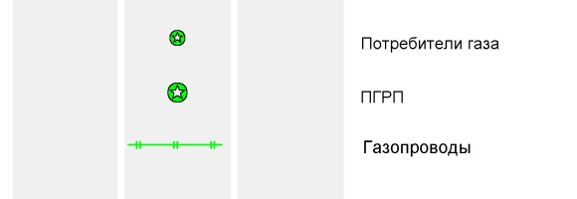
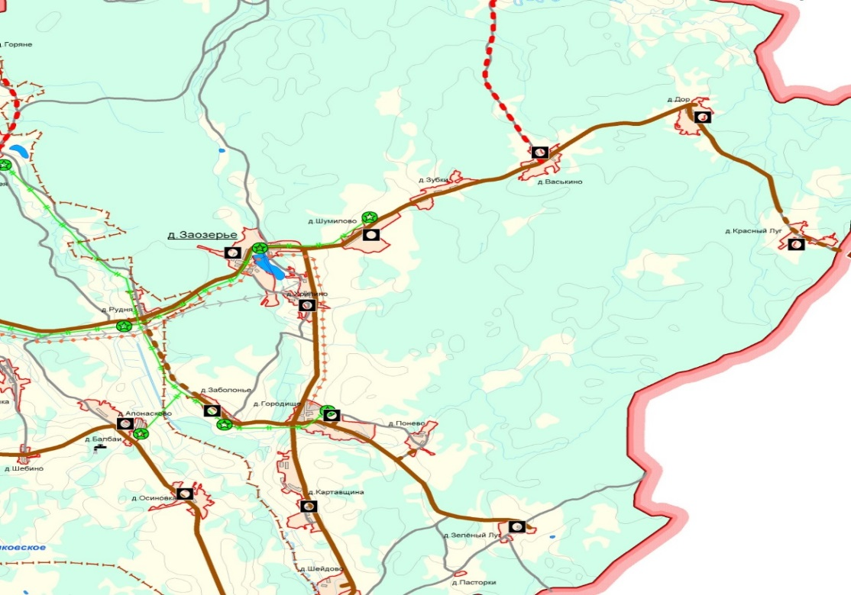
Рис. 2. Проект газификации Заозерского сельского поселения

3.2. Теплоснабжение
Индивидуальные жилые дома отапливаются от внутридомовых источников тепла. Основными видами топлива для них являются природный торфобрикет, уголь и дрова.
Проектные предложения
Первоочередные мероприятия:
- Переход на брикетное топливо
- Строительство газовой котельной – д. Заозерье.
- Применение газа на всех источниках теплоснабжения (котельных, локальных системах отопления в малоэтажной застройке).
- Использование для районов нового строительства блочно-модульных котельных (БМК) полной заводской готовности, для индивидуальной застройки – автономных генераторов тепла, работающих на газе.
Каждый источник теплоснабжения, котельные, должны работать локально на свою зону. Подача тепла должна осуществляться по тепловым сетям (в двухтрубном исполнении).
Тепломагистрали должны пролегать подземно: в каналах, бесканально, надземно на опорах. В качестве теплоносителя для систем отопления,горячего водоснабжения производственных и жилищно-коммунальных потребителей является подогретая вода с параметрами 105-170^{о}С. Для технологических нужд сельхозпредприятий используется пар.

3.3. Водоснабжение
Объем необходимых водных ресурсов для хозяйственно-питьевых нужд населения и сельскохозяйственных предприятий предполагается покрывать за счет подземных вод.
Под реконструкцией системы водоснабжения населенного пункта следует понимать реконструкцию (ремонт) существующих артезианских скважин, бурение дополнительных скважин, установку приборов автоматического управления и водоучетана скважинах, замену существующих и строительство новых водонапорных башен, строительство новых водопроводных сетей и водоразборных колонок.
Проектом предлагается строительство локальных систем водоснабжения. Предварительный состав водозаборных сооружений: водозаборные скважины с погружными насосами; станция водоподготовки; водоводы и разводящая уличная водопроводная сеть с пожарными гидрантами; водонапорная башня.
Проектные предложения
Первоочередные мероприятия:
- Реконструкция существующей уличной водопроводной сети в д. Заозерье с использованием современных технологий прокладки и восстановления инженерных сетей (Программа модернизации системы водоснабжения муниципального образования Заозерское сельское поселение).
- Проведение ремонта и строительство колодцев во всех населенных пунктах сельского поселения.
- Оборудование всех объектов водоснабжения системами автоматического управления и регулирования.
- Водоснабжение объектов соцкультбыта.
На расчётный период:
- провести разведку подземных вод для нужд населенных пунктов геологоразведочной экспедицией, которая занимается разведкой подземных вод в данном регионе;
- разработать проект и осуществить строительство артезианских скважин и станций водоподготовки для централизованного обеспечения водой территорий новой (проектируемой) застройки с прокладкой сетей водопровода;
- определить соответствие (несоответствие) качества забираемой питьевой воды насосными станциями первого подъема (скважинами) в местах водозабора требованиям СанПиН 2.1.41074-01;
- разработать систему мер в отношении бесхозных объектов коммунальной инфраструктуры.

3.5. Водоотведение
Централизованной системы канализации сельское поселение не имеет.
Проектные предложения
- Строительство канализационных сетей в д. Заозерье;
- Проведение мероприятий по снижению объемов водоотведения за счет введения систем оборотного водоснабжения, создания бессточных производств и водосберегающих технологий.
- Канализование новых площадок строительства и существующего неканализованного жилого фонда самотечными коллекторами.
- Канализование проектируемых объектов соцкультбыта.
На расчётный период:
Организовать систему индивидуальной автономной канализации, вывоз жидких отходов от индивидуальной неканализованной застройки предусматривается ассенизационными машинами.
Перечень мероприятий Программы приведен в приложении №2.

Раздел 4. Обоснование ресурсного обеспечения муниципальной программы

Источниками финансирования программы являются - средства бюджета муниципального образования Заозерское сельское поселение (далее также – бюджет поселения), средства бюджета муниципального образования «Велижский район» (далее также – местный бюджет), средства бюджета Смоленской области (далее также - областной бюджет).
Общий объем финансирования Программы за 2018-2036 годы составляет 22300,0 тыс. руб.:
бюджет поселения –0 тыс. руб.
местный бюджет –0 тыс. руб.
областной бюджет - 22300,0 тыс. руб.
в том числе по годам реализации:
2018 год –0 тыс. руб. в том числе:
бюджет поселения –0 тыс. руб.;
местный бюджет – 0 тыс. руб.
областной бюджет–0 тыс. руб.;
2019 год –0 тыс. руб. в том числе:
бюджет поселения –0 тыс. руб.;
местный бюджет – 0 тыс. руб.
областной бюджет –0 тыс. руб.;
2020 год –0 тыс. руб. в том числе:
бюджет поселения –0 тыс. руб.;
местный бюджет – 0 тыс. руб.
областной бюджет –0 тыс. руб.;
2021 год –0 тыс. руб. в том числе:
бюджет поселения –0 тыс. руб.;
местный бюджет – 0 тыс. руб.
областной бюджет –0 тыс. руб..
2022 год –0 тыс. руб. в том числе:
бюджет поселения –0 тыс. руб.;
местный бюджет – 0 тыс. руб.
областной бюджет –0 тыс. руб..
2023-2036 год – 22300,0 тыс. руб. в том числе:
бюджет поселения –0 тыс. руб.;
местный бюджет – 0 тыс. руб.
областной бюджет – 22300,0 тыс. руб..
Объемы финансирования указанных расходов ежегодно уточняются с учетом норм решений о бюджетах муниципального образования «Велижский район», муниципального образования Заозерское сельское поселение на соответствующий финансовый год, предусматривающих средства на реализацию мероприятий.

Раздел 5 «Основные меры правового регулирования в сфере реализации муниципальной программы»

Правовое регулирование реализации мероприятий комплексной Программы осуществляется на основании следующих нормативных актов:
- Конституция Российской Федерации;
- Градостроительный кодекс Российской Федерации;
- Бюджетный кодекс Российской Федерации;
- Федеральный закон от 06.10.2003 N 131-ФЗ «Об общих принципах организации местного самоуправления в Российской Федерации»;
- Федеральный закон от 29.12.2014 N 456-ФЗ «О внесении изменений в Градостроительный кодекс Российской Федерации и отдельные законодательные акты Российской Федерации»;
- Постановление Правительства РФ от 14 июня 2013 г. № 502 «Об утверждении требований к программам комплексного развития систем коммунальной инфраструктуры поселений, городских округов»;
- Устав муниципального образования Заозерское сельское поселение;
- Генеральный план муниципального образования Заозерское сельское поселение утвержденный решением Велижского районного Совета депутатов от 20.10.2017 №84.
Необходимость разработки дополнительных нормативных правовых актов муниципального образования будет определяться в процессе реализации Программы в соответствии с изменениями законодательства Российской Федерации и Смоленской области.

Раздел 6. Применение мер муниципального регулирования в сфере реализации муниципальной программы

Налоговые, тарифные, кредитные и иные меры муниципального регулирования в рамках реализации Программы не предусмотрены.

Приложение № 1
к муниципальной программе муниципального образования «Велижский район» «Программа комплексного развития коммунальной инфраструктуры на территории муниципального образования Заозерское сельское поселение на 2018-2036 годы»
от 24.05.2018 №242
Целевые показатели
реализации муниципальной программы
муниципального образования «Велижский район» «Программа комплексного развития коммунальной инфраструктуры на территории муниципального образования Заозерское сельское поселение на 2018-2036 годы»

№ п/п | Наименование показателя | Единица измерения | Базовые значения показателей по годам |  | Планируемые значения показателей
 |  |  | 2016 | 2017 | 2018 | 2019 | 2020 | 2021 | 2022 | 2023-2036

1 | 2 | 3 | 4 | 5 | 6 | 7 | 8 | 9 | 10 | 11
Цель муниципальной программы: Создание материальной базы развития коммунальной инфраструктуры для обеспечения повышения качества жизни населения муниципального образования Заозерское сельское поселение
1. | Число населенных пунктов Заозерского сельского поселения за газифицированных | единиц | 0 | 0 | 0 | 0 | 0 | 0 | 0 | 19
2. | Количество колодцев построенных во всех населенных пунктах муниципального образования Заозерское сельское поселение | единиц | 0 | 0 | 0 | 0 | 0 | 0 | 0 | 19
3. | Количество за канализованных проектируемых объектов соцкультбыта | единиц | 0 | 0 | 0 | 0 | 0 | 0 | 0 | 1

Приложение № 2
к муниципальной программе муниципального образования «Велижский район» «Программа комплексного развития коммунальной инфраструктуры на территории муниципального образования Заозерское сельское поселение на 2018-2036 годы»
от 24.05.2018 №242
ПЛАН
реализации муниципальной программы муниципального образования «Велижский район» «Программа комплексного развития коммунальной инфраструктуры на территории муниципального образования Заозерское сельское поселение на 2018-2036 годы»

№ п/п | Наименование | Исполнитель мероприятия | Источник финансового обеспечения | Объем средств на реализацию муниципальной программы на отчетный год и плановый период (тыс. рублей) |  |  |  |  |  |  | Планируемое значение показателя реализации муниципальной программы на отчетный год  и плановый период
 |  |  |  | всего | 2018 | 2019 | 2020 | 2021 | 2022 | 2023-2036 | 2018 | 2019 | 2020 | 2021 | 2022 | 2023-2036

1 | 2 | 3 | 4 | 5 | 6 | 7 | 8 | 9 | 10 | 11 | 12 | 13 | 14 | 15 | 16 | 17
1. Цель муниципальной программы Создание материальной базы развития коммунальной инфраструктуры для обеспечения повышения качества жизни населения муниципального образования Заозерское сельское поселение
1.1 | Число населенных пунктов Заозерского сельского поселения за газифицированных |  |  | х | х | х | х | х | х | х | 0 | 0 | 0 | 0 | 0 | 19
1.2 | Количество колодцев построенных во всех населенных пунктах муниципального образования Заозерское сельское поселение |  |  | х | х | х | х | х | х | х | 0 | 0 | 0 | 0 | 0 | 19
1.3 | Количество за канализованных проектируемых объектов соцкультбыта |  |  | х | х | х | х | х | х | х | 0 | 0 | 0 | 0 | 0 | 1
1.4 | Строительство газовой котельной в д. Заозерье | Администрация Заозерского с/п | всего  областной бюджет  местный бюджет  бюджет поселения | 10000,0  0,0  0,0 | 0,0  0,0  0,0  0,0 | 0,0  0,0  0,0  0,0 | 0,0  0,0  0,0  0,0 | 0,0  0,0  0,0  0,0 | 0,0  0,0  0,0  0,0 | 10000,0  10000,0  0,0  0,0 | х | х | х | х | х | х
1.5 | Реконструкция существующей уличной водопроводной сети в д. Заозерье | Администрация Заозерского с/п | всего  областной бюджет  местный бюджет  бюджет поселения | 3100,0  3100,0  0,0  0,0 | 0,0  0,0  0,0  0,0 | 0,0  0,0  0,0  0,0 | 0,0  0,0  0,0  0,0 | 0,0  0,0  0,0  0,0 | 0,0  0,0  0,0  0,0 | 3100,0  3100,0  0,0  0,0 | х | х | х | х | х | х
1.6 | Строительство канализационных сетей в д. Заозерье | Администрация Заозерского с/п с/п | всего  областной бюджет  местный бюджет  бюджет поселения | 600,0  600,0  0,0  0,0 | 0,0  0,0  0,0  0,0 | 0,0  0,0  0,0  0,0 | 0,0  0,0  0,0  0,0 | 0,0  0,0  0,0  0,0 | 0,0  0,0  0,0  0,0 | 600,0  600,0  0,0  0,0 | х | х | х | х | х | х
1.7 | строительство колодцев во всех населенных пунктах сельского поселения | Администрация Заозерского с/п | Всего  областной бюджет  местный бюджет  бюджет поселения | 4700,0  4700,0  0,0  0,0 | 0,0  0,0  0,0  0,0 | 0,0  0,0  0,0  0,0 | 0,0  0,0  0,0  0,0 | 0,0  0,0  0,0  0,0 | 0,0  0,0  0,0  0,0 | 4700,0  4700,0  0,0  0,0 | х | х | х | х | х | х
1.8 | Строительство в населенных пунктах д. Заозерье, д. Городище, д. Заболонье, д. Шумилово, д. Березьково контейнерных площадок для сбора с последующим вывозом отходов на полигон ТБО | Администрация Заозерского с/п | Всего  областной бюджет  местный бюджет  бюджет поселения | 3900,0  3900,0  0,0  0,0 | 0,0  0,0  0,0  0,0 | 0,0  0,0  0,0  0,0 | 0,0  0,0  0,0  0,0 | 0,0  0,0  0,0  0,0 | 0,0  0,0  0,0  0,0 | 3900,0  3900,0  0,0  0,0 | х | х | х | х | х | х
Всего по программе |  |  |  | 22300,0 | 0,0 | 0,0 | 0,0 | 0,0 | 0,0 | 22300,0 | 0 | 0 | 0 | 0 | 0 | 19

